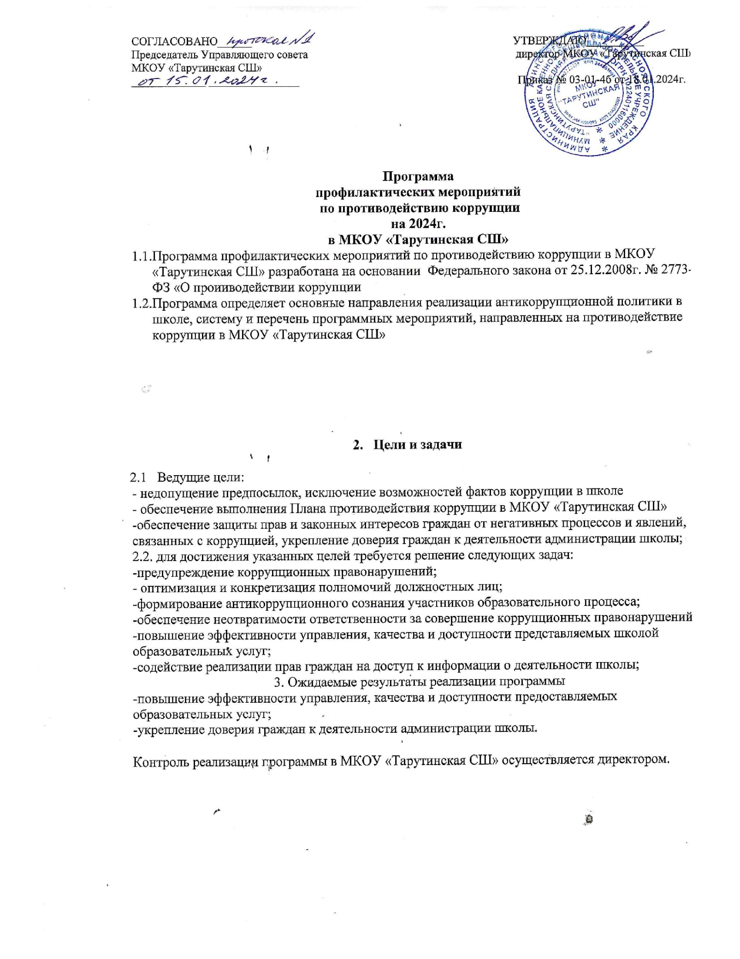

Программа работы по противодействию коррупции 2024 г.

|  |  |  |  |
| --- | --- | --- | --- |
| № | Мероприятия | Сроки | Ответственный |
|  | **Обеспечение права граждан на доступ к информации о деятельности в МКОУ «Тарутинская СШ»** | | |
| 1. | Использование прямых телефонных линий с директором **в МКОУ «Тарутинская СШ»,** в целях выявления фактов вымогательства, взяточничества и других проявлений коррупции, а также для более активного привлечения общественности к борьбе с данными правонарушениями. | В течение года | Директор школы |
| 2. | Организация личного приема граждан директором школы. | По графику | Директор школы |
| 3. | Активизация работы по принятию решения о распределении средств стимулирующей части фонда оплаты труда. | Два раза в год и  в связи с изменениями финансирова  ния | Директор школы, Собрание трудового коллектива |
| 4. | Соблюдение единой системы оценки качества образования с использованием процедур:   * аттестация педагогов школы; * мониторинговые исследования в сфере образования; * статистические наблюдения; * самоанализ деятельности ОУ; * создание системы информирования управления образованием, общественности, родителей о качестве образования в школе; * соблюдение единой системы критериев оценки качества образования (результаты, процессы, условия); * организация информирования участников ГИА и их родителей (законных представителей); * определение ответственности педагогических   работников, привлекаемых к подготовке и проведению ГИА за неисполнение, ненадлежащее выполнение обязанностей и злоупотребление служебным положением, если таковые возникнут. | Февраль - май, июнь | Зам. директора по УВР |
| 5. | Организация систематического контроля получения, учета, хранения, заполнения и порядком выдачи документов государственного образца об основном  общем образовании. Определение ответственности должностных лиц. | В течение года | Директор школы, Секретарь |
| 6. | Контроль осуществления приёма в первый класс. | В течение года | Зам.директора по УВР |
| 7. | Информирование граждан об их правах на получение  образования. | В течение  года | Кл. руководители,  Администрация |
| 8. | Усиление контроля за недопущением фактов неправомерного взимания денежных  средств с родителей (законных представителей). | В течение года | Директор  Зам. директора по УВР |
| 9. | Обеспечение соблюдений правил приема, перевода и  отчисления, обучающихся из школы | В течение  года | Директор школы |
| **Обеспечение открытости деятельности образовательного учреждения** | | | |
| 1. | Проведение Дней открытых дверей.  Ознакомление родителей с условиями поступления в | День открытых | Директор школы,  Зам. директора по |

|  |  |  |  |
| --- | --- | --- | --- |
|  | школу и обучения в ней. | дверей | УВР |
| 2. | Модернизация нормативно-правовой базы деятельности школы, в том числе в целях совершенствования единых требований к обучающимся, законным представителям и работникам  ОУ. | Январь - март 2024 года | Директор школы, Зам. директора по УВР, |
| 3. | Своевременное информирование посредством размещения информации на сайте школы о проводимых мероприятиях | В течение года | Техник-программист |
| 4. | Усиление персональной ответственности работников школы за неправомерное принятие решения в рамках своих полномочий. | В течение года | Директор школы |
| 5. | Рассмотрение вопросов исполнения законодательства о борьбе с коррупцией на совещаниях при директоре,  педагогических советах | В течение года | Зам. директора по УВР, |
| 6. | Привлечение к дисциплинарной ответственности работников школы, не принимающих должных мер  по обеспечению исполнения антикоррупционного законодательства. | По факту | Директор школы |
| **Антикоррупционное образование** | | | |
| 1. | Классный час: «Знакомство с Указом Президента РФ от 16 августа 2021 г. N 478 "О Национальном плане противодействия коррупции на 2021 - 2024 годы" | Март | Классные руководители |
| 2. | Диспут: «Что заставляет человека брать взятки?» Акция «Чистые руки» | Декабрь | Зам.директора по УВР |
| 3. | Беседа: «Коррупция. Твоё НЕТ имеет значение». | Январь | Классные руководители |
| 4. | Лекция: «Государственная политика в сфере противо-  действия коррупции». | Март | Классные руководители |
| 5. | Анкетирование: «Бытовая» коррупция в школе». | май | Классные руководители |
| **Работа с педагогами** | | | |
| 1. | Корректировка планов мероприятий по формированию антикоррупционного мировоззрения обучающихся. | Январь | Классные руководители |
| 2. | Встречи педагогического коллектива с представителями  правоохранительных органов. | Март | Зам. директора  по УВР |
| **Работа с родителями** | | | |
| 1. | Размещение на сайте ОУ правовых актов антикоррупционного содержания. | в течение года | Завуч по УВР  Техник-программист |
| 2. | Участие в публичном отчете школы. | апрель | Директор школы |
| 3. | Встреча родительской общественности с  представителями правоохранительных органов. | В течение года | Директор школы |
| 4. | День открытых дверей школы. | декабрь | Директор школы |
| 5. | Родительские собрания по темам формирования антикоррупционного мировоззрения учащихся. | в течение года | Кл. руководители |